Havsmiljödirektivets inledande bedömning
Titel på faktablad: Trender för introduktioner av nya främmande arter

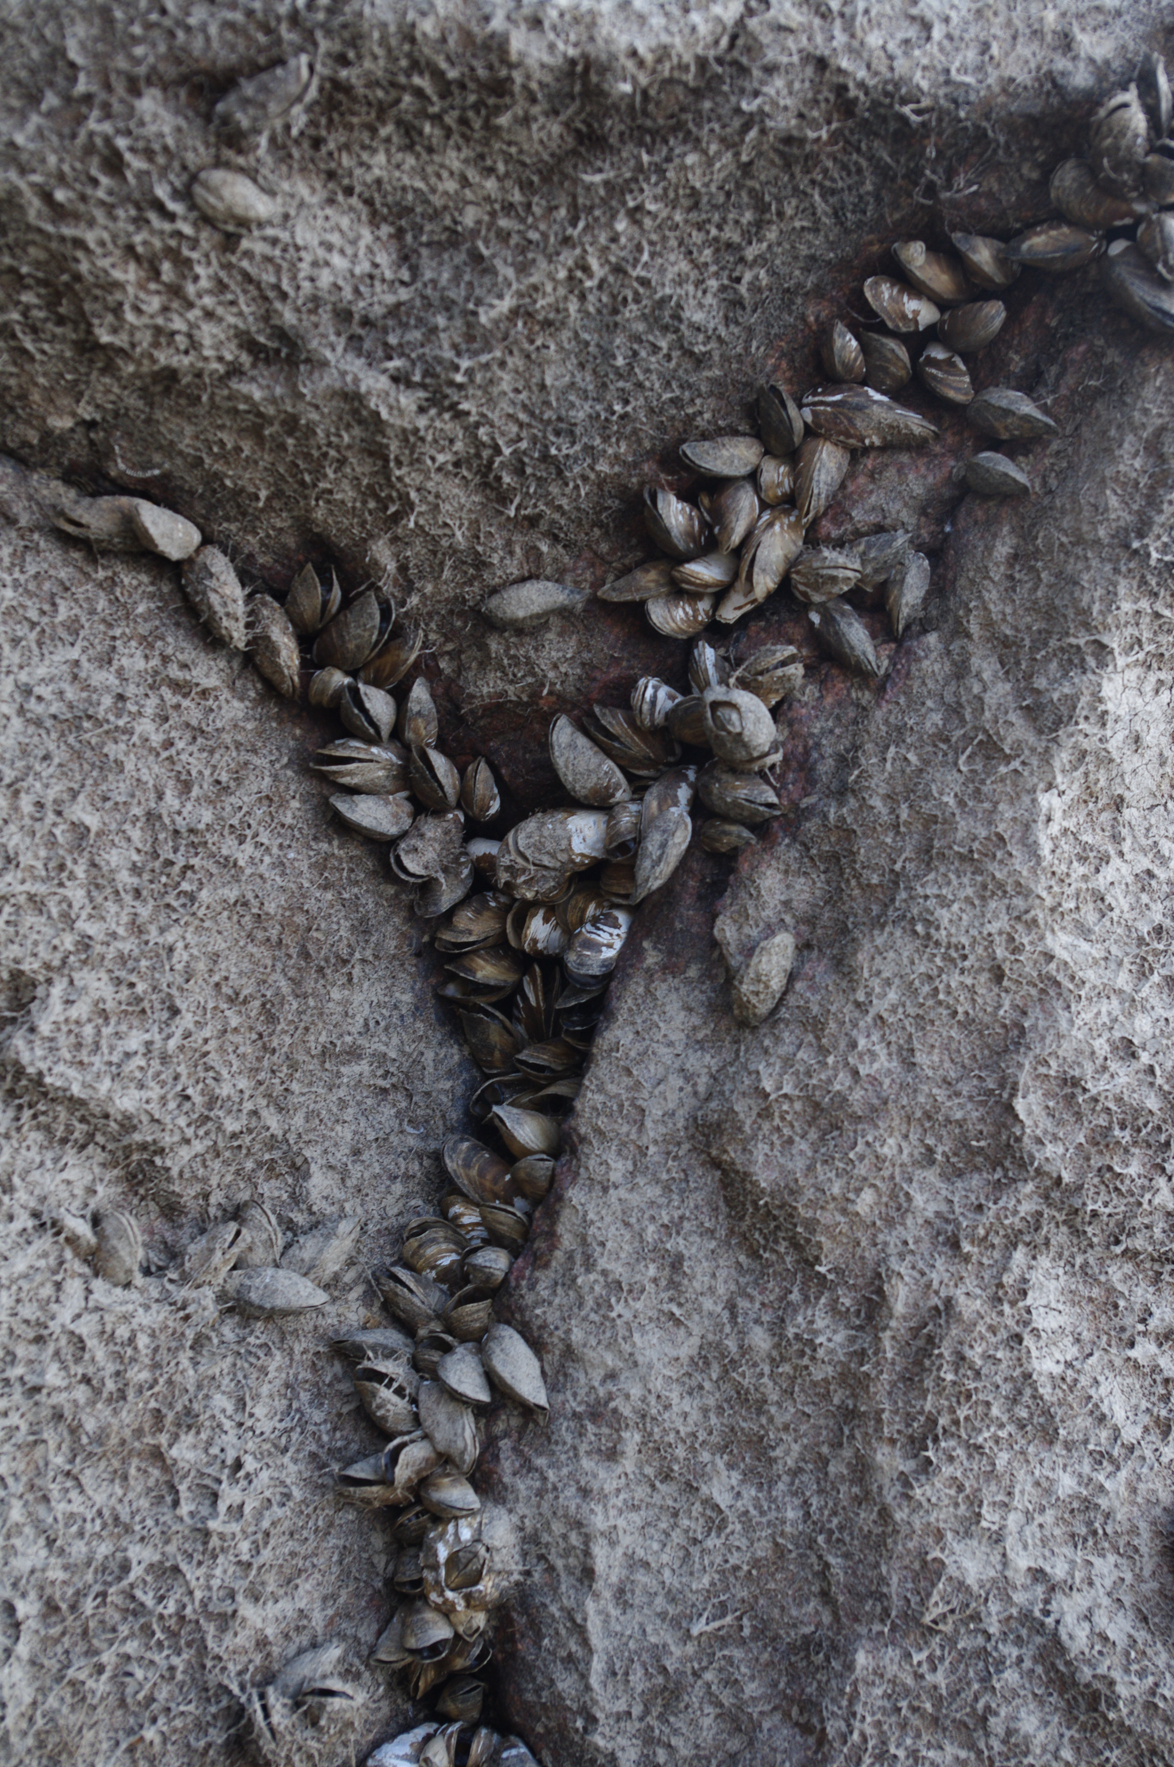

Författare: Rahmat Naddafi, Ylva Ericson, Ann-Britt Florin (SLU-Aqua)

Havsmiljödirektivet syftar till uppnå ett hållbart nyttjande av EU:s havsområden, samtidigt som biologisk mångfald bevaras och ekosystemen hålls friska och fria från föroreningar. Som en del av förvaltningen av havet genomförs vart sjätte år en bedömning av havsmiljöns tillstånd, i relation till ett definierat önskvärt tillstånd som karaktäriserar en god miljöstatus. Som underlag till bedömningen publicerar Havs- och vattenmyndigheten faktablad eller liknande rapporter som i högre detalj redovisar de metoder och observationer som används. Den samlade bedömningen som görs på en mer sammanfattande nivå finns publicerad i Havs- och vattenmyndighetens rapport xxxx-xx. Vad som kännetecknar en god miljöstatus, samt miljökvalitetsnormer med indikatorer för Nordsjön och Östersjön, fastställs i Havs- och vattenmyndighetens föreskrifter 2012:18. Version Nr., Publiceringsdatum.
Citeras som:
Sektion 1 Del 1. Sammanfattning

- En biologisk invasion är när en främmande art har spridits av människan till ett område där den inte tidigare förekommit, och där orsakar skada på ekosystem, människans hälsa eller ekonomi. Invasiva främmande arter är ett globalt hot mot biologisk mångfald. Inom havsmiljöförvaltningen anses det nödvändigt med en övervakning av deras utbredning och påverkan för en hållbar utveckling.
- Antalet invasiva främmande arter i Sveriges havsmiljöer har, liksom i övriga världen, ökat markant de senaste årtiondena (från två arter åren 1900–1910 till minst 24 arter 2000–2010). Eftersom det inte går att förutspå vilka främmande arter som kommer att bli invasiva bör man anta försiktighetsåtgärder för att förhindra att främmande arter överlag kommer in i landet. Enligt havsmiljödirektivet bör introducerade arter i ett område ligga på nivåer som inte påverkar ekosystemet negativt för att området ska uppnå god miljöstatus. Tre kriterier rör främmande arter i havsmiljödirektivet: nyligen introducerade arter, förekomst av etablerade främmande arter och påverkan från främmande arter. Mest fokus ligger på det första kriteriet, eftersom det har större genomförbarhet än de två övriga kriterierna. Det är även mer kostnadseffektivt att förhindra introduktion av främmande arter jämfört med att begränsa effekten av redan etablerade arter. På europeisk nivå finns EU:s förordning om förebyggande och hantering av introduktion och spridning av invasiva främmande arter (2014), där det står “... Prevention is generally more environmentally desirable and cost-effective than reaction after the fact, and should be prioritized ...”. I förordningen görs en tydlig skillnad mellan den första introduktionen av en främmande art, vilken kan förhindras, och den följande spridningen av arten inom ett område, vilken särskilt i den marina världen anses praktiskt taget ohanterlig. Nya fynd av främmande arter kan ge information om s.k. ”hotspots” för nya introduktioner. Förvaltare kan med hjälp av den här informationen hitta arternas spridningsvägar och vidta lämpliga åtgärder om det är möjligt.
- Detta faktablad är baserat på data som hämtats från AquaNIS (Information system on aquatic non-indigenous and cryptogenic species), som är ett informationssystem för främmande och kryptiska arter i havsområden (http://www.corpi.ku.lt/databases/index.php/aquanis).
- Vi har granskat nya fynd av främmande arter i svenska delar av Östersjön och Nordsjön under en sex år lång bedömningsperiod (2011-2016) för att utvärdera om dessa områden har god miljöstatus. Om det inte finns några nya fynd av främmande arter under bedömningsperioden anses området ha god miljöstatus.
- Under bedömningsperioden observerades fem främmande arter (två maskar, två blötdjur och en krabba) i Östersjön och fem (en mask, två krabbor, en räka och en kammanet) i Nordsjön, vilket betyder att inget av dessa områden når upp till god miljöstatus.
- Det kan ta lång tid från det att en art introduceras tills den börjar påverka ett ekosystem. Storleken på påverkan kan även minska över tid. Att kvantifiera och kartlägga påverkan samt få större förståelse för hur människan gynnar spridningen av främmande arter skulle underlätta mycket för förvaltare och beslutsfattare i deras beslut om vilka förebyggande och förmildrande åtgärder som bör övervägas. Utrotning av redan introducerade, etablerade och spridda främmande arter är inte ett hållbart alternativ för förvaltningen. Förvaltningen bör därför framför allt inrikta sig på att förhindra fler introduktioner av främmande arter, men även på att minimera de negativa effekterna av redan introducerade arter.
- Det bör nämnas att antalet av främmande arter i detta faktablad bör ses som miniminivåer, då det är svårt att säkerställa förekomsten av en ny introduktion. Det kan även i vissa fall vara svårt att särskilja mellan en primär introduktion och en sekundär spridning, samt veta om en sekundär spridning är orsakad av människan eller inte.

Sektion 1 Del 2. Detaljerad information
A. Policyrelevans.
MSFD - kriterium | WFD – kvalitetsnorm | Miljömål | BSAP | HaV interna mål
D2C1 |  | Preciseringen “Främmande arter och genotyper hotar inte den biologiska mångfalden och kulturarvet” ingår i sju av de nationella miljömålen, inklusive  “Hav i balans samt levande kust och skärgård”. I tillägg finns ett etappmål om främmande arter som säger att “invasiva främmande arters effekter i Sverige vad avser biologisk mångfald samt socioekonomiska effekter på bland annat hälsa ska vara bedömda och prioriterade insatser för bekämpning ska ha inletts senast 2015”. | Inga introduktioner av främmande arter via fartyg | Antalet främmande arter som nyligen introducerats av människan, per bedömningsperiod (sex år), mäts i förhållande till en referensperiod (som det rapporterats för initial bedömning i artikel 8(1) i EU-direktivet 2008/56/EC). Detta antal ska minimeras och där det är möjligt minskas till noll.

B. Koppling till MSFD Bilaga III
Belastning och påverkan (Bilaga III, Tabell 2)
Biologiskt | Tillförsel eller spridning av främmande arter

C. Ingående parametrar, övervakning och dataägare
Parameter | Program resp. underprogram i HaV:s övervakningsprogram | Dataägare samt databas med hyperlänk | Hyperlänk till rådata-snapshot
Antal främmande arter per år | Saknas i dagsläget, under 2017 utvärderas extended Rapid Asessment Survey | AquaNIS

D. Bedömningsområden, med tröskelvärde(n), observerade värden och bedömning
Bedömningsområden är de svenska delarna (svensk ekonomisk zon) av Östersjön och Nordsjön. Observerat värde är antal introduktioner av nya främmande arter inom bedömningsområdet under den sexåriga bedömningsperioden (2011-2016). Tröskelvärdet för god status är ” inga nya introduktioner av främmande arter genom mänsklig aktivitet per bedömningsområde under en sex år lång bedömningsperiod”.
Bedömningsområde | Tröskelvärde | Observerat värde | Bedömning | Tillförlitlighet
Östersjön | 0 | 5 | Ej god miljöstatus | Hög
Nordsjön | 0 | 5 | Ej god miljöstatus | Hög
Notera att observerade värden och bedömningen är preliminära.

Sektion 2. Detaljerad information.
2.1. Introduktion
Implementeringen av havsmiljödirektivet gör att den marina forskningen inom Europa riktas mot miljöstatusbedömning av havsmiljöerna genom att följa ekosystemansatsen (Borja et al. 2011). Inom havsmiljödirektivet används elva deskriptorer som tillsammans ska ge en bild av hur hela ekosystemet fungerar. Havsmiljödirektivet kräver att EU:s medlemsländer ska ha nått god miljöstatus med hjälp av dessa deskriptorer år 2020. Deskriptor 2 fokuserar på främmande arter: ”Främmande arter som har införts genom mänsklig verksamhet håller sig på nivåer som inte förändrar ekosystemen negativt” (t.ex. Olenin et al. 2010).
Enligt havsmiljödirektivet är en biologisk invasion när en främmande art har spridits av människan till ett område där den inte tidigare har förekommit, och där orsakar skada på ekosystem, människans hälsa eller ekonomi. Främmande arter ses som ett globalt hot mot biologisk mångfald, och övervakning av förekomst och påverkan från främmande arter är därför en förutsättning för marin förvaltning och för en hållbar utveckling (Lehtiniemi et al. 2015). Ungefär 130 främmande arter har introducerats till Östersjön genom mänskliga aktiviteter (Olenin et al. 2017). Främmande arter i Östersjön härstammar från Nordamerikas östkust, det ponto-kaspiska området och östra Asien. Dessa områden har kontakt med Östersjön via fartygstrafik och människotillverkade kanaler (Olenin et al. 2017, Zaiko et al. 2011). Hamnar är s.k. ”hotspots” för introduktion av främmande arter, eftersom arterna där lätt kan hitta lämpliga grunda och/eller redan modifierade platser att kolonisera på (Lehtiniemi et al. 2015).
Antalet introduktioner av främmande arter i Östersjön under de två senaste 30 år långa perioderna (1960–1989 och 1990–2015) har varit 2-49 gånger större än under det två motsvarande perioderna innan (1900–1929 och 1930–1959) (Ojaveer et al. 2017). Före år 1900 förekom i medel åtta främmande arter per land eller landområde totalt (Ojaveer et al. 2017). Endast få nya introduktioner av främmande arter dokumenterades under perioderna 1900–1929 och 1930–1959 (i medel två respektive fem per land), medan introduktionshastigheten har ökat på senare tid. De högsta antalen nya introduktioner har registrerats i Tyskland (34 arter), Sverige (23), Polen (22) och Finland (20). Alla dessa fynd har gjort de senaste 25 åren (Ojaveer et al. 2017).
Antalet främmande arter i Sveriges havsmiljöer (Östersjön och Nordsjön) har, liksom i övriga världen, ökat markant de senaste decennierna (Figur 1). Eftersom det inte går att förutspå vilka främmande arter som kommer att bli invasiva bör man anta försiktighetsåtgärder för att förhindra att främmande arter överlag kommer in i landet (Olenin et al. 2017). För nuvarande förekommer det sammanlagt fler än 2 000 främmande arter i Sverige, varav ungefär 350 anses vara invasiva (Naturvårdsverket 2014).
Akvatiska invasiva arter, som kan tolerera ett brett spektrum av miljöförhållanden, kan utgöra ett stort hot mot ekonomi, ekologi och biologisk mångfald i akvatiska ekosystem, där effekterna kan vara svåra att vända eller förmildra (Naddafi et al. 2008). Främmande arter påverkar Europas ekonomi på bred skala, de ekonomiska förlusterna beräknas till mer än 120 miljoner kronor varje år (kostnader för skador och kontroll). Påverkan på ekonomin sträcker sig från finansiella förluster för fiskerinäringen till utgifter för att rengöra intags- och utsläppskanaler för att förhindra igenslamning (Black, 2001; Williams et al., 2010).
Enligt havsmiljödirektivet bör introducerade arter i ett område ligga på nivåer som inte påverkar ekosystemet negativt för att området ska uppnå god miljöstatus. Tre kriterier

Figur 1. Antal nya främmande arter per decennium i svenska marina miljöer (Östersjön och Nordsjön). Figuren inkluderar endast främmande arter med ett specificerat introduktionsår.

rör främmande arter i havsmiljödirektivet: en lista (nyligen introducerade arter, förekomst av etablerade främmande arter samt påverkan från främmande arter) och beskrivning på kriterierna hit. Mest fokus ligger på det första kriteriet eftersom det har större genomförbarhet än de två övriga kriterierna.
Ospar baserar sina bedömningar av främmande arter framför allt på en introduktionsparameter som beskriver antalet nya introduktioner av främmande arter till olika geografiska områden vilket möjliggör bedömning av trender för introduktioner av nya arter över tid. Enligt Ospar är den mest kostnadseffektiva förvaltningen att förhindra introduktion av främmande arter. Därmed är det viktigare att bedöma antalet nya introduktioner än arternas förekomst och spridning. Kriteriet för god miljöstatus inom Ospar kommer att vara minskande trender i antalet nya introduktioner av främmande arter. Data från Ospar-länderna visade inga trender under en tolvårsperiod (2003–2014). Bedömningen har dock gjorts med låg konfidens på grund av den begränsade mängden data (https://oap.ospar.org/en/ospar-assessments/intermediate-assessment-2017/pressures-human-activities/non-indigenous/).
Inom Helcom mäts antalet nya introduktioner av främmande arter till Östersjöregionen (http://stateofthebalticsea.helcom.fi/pressures-and-their-status/non-indigenous-species/). Enligt Helcom kan antalet introduktioner dels utvärdera hur framgångsrik en förebyggande förvaltning har varit och dels bedöma statusen i ett ekosystem genom att visa på i vilka områden där nivån för en oförutsägbar risk är hög (Olenin et al. 2016). Tröskelvärdet för att nå god miljöstatus är inga introduktioner av främmande arter av människan per bedömningsenhet under en sexårig bedömningsperiod (Helcom 2017). Det slutgiltiga målet är att minimera människans introduktioner av främmande arter till noll. Ett etappmål inom Helcom är att minska hastigheten av nya introduktioner.
I detta faktablad använder vi antalet nya fynd av främmande arter i svenska delar av Östersjön och Nordsjön under en sexårig bedömningsperiod (2011–2016) för att bedöma om dessa områden når upp till god miljöstatus. Nya fynd av främmande arter kan även ge information om s.k. ”hotspots” för nya introduktioner. Där kan då förvaltare försöka hitta arternas spridningsvägar och vidta lämpliga åtgärder om det är möjligt.

2.2. Material och metoder.
Övervakningsmetod
Det här faktabladet baseras på data som har samlats in inom informationssystemet AquaNIS (Aquatic Non-Indigenous and Cryptogenic Species, http://www.corpi.ku.lt/databases/index.php/aquanis). Inom AquaNIS är all geografisk information uppdelad i en hierarkisk ordning som sträcker sig från hav, havsområden, stora marina ekosystem (”Large Marine Ecosystems”, LME) och delområden inom LME:s till mindre enheter som till exempel hamnar (Olenin et al., 2014; AquaNIS, 2016). Alla länder, inklusive Sverige, är sammanlänkade med relevanta LME:s; till exempel är LME 22 Nordsjön och LME 23 Östersjön.
Den grundläggande dataregistreringen i AquaNIS består av ett ”introduction event” där en artintroduktion dokumenteras i ett mottagarområde, som definieras som ett land och ett LME eller ett delområde inom ett LME. Registreringen av ett ”introduction event” innehåller datum för första noteringen av arten i mottagarområdet samt spridningsvägar och -vektorer för introduktionen enligt olika grader av konfidens (Olenin et al. 2016). Informationssystemet inbegriper en sökfunktion som gör att man kan hämta och organisera data utefter flera komplexa sökkriterier (för detaljer; se Olenin et al., 2014).
Geografisk täckning
Indikatorn täcker hela Östersjön och Nordsjön. I detta faktablad fokuseras dock på de svenska delarna av dessa havsområden.
Bedömningsmetod
AquaNIS användes för att räkna antalet nya introduktioner av främmande arter per år, dvs. antalet ”introduction events” per geografiskt område under bedömningsperioden (2011–2016). Om det inte hade förekommit några fynd av främmande arter i ett område under denna period bedömdes området ha god miljöstatus.

2.3. Resultat.
Under bedömningsperioden observerades fem nya främmande arter (två maskar, två blötdjur och en krabba) i Östersjön och fem (en mask, två krabbor, en räka och en kammanet) i Nordsjön (tabell 1, figur 2), vilket betyder att inget av dessa områden når upp till god miljöstatus. Tillförlitligheten i att de identifierade arterna har observerats under bedömningsperioden är hög. Dock bör uppskattningarna ses som minimivärden eftersom det är svårt att säkerställa förekomsten av en ny introduktion.
Tabell 1. Främmande arter i Östersjön och Nordsjön under bedömningsperioden 2011–2016.

Svenska namn (art eller djurslag då svenskt namn för arten saknas) | Art | Mottagarområde | Tidpunkt för första fynd | Spridningsväg (P)/-vektor (V) | Första fyndplats
Havsborstmask | Boccardiella ligerica | Sverige/Östersjön | 2013 | P: Fartyg  V: Ballastvatten, sjökistor | Forsmarks kärnkraftverk, Södra Bottenhavet
Mussla | Mytilopsis leucophaeata | Sverige/Östersjön | 2011 | P: Fartyg  V: Ej känt | Forsmarks kärnkraftverk, södra Bottenhavet
Amerikansk trågmussla | Rangia cuneata | Sverige/Östersjön | 2016 | P: Fartyg  V: Ballastvatten, skeppsskrov | Svensksundsviken, ett marint reservat i Bråviken  (N 58.591692 – 58.616689, E 16.391848 – 16.428803)
Vitfingrad brackvattenskrabba | Rhithropanopeus harrisii | Sverige/Östersjön | 2014 | P: Naturlig spridning från närliggande länder, fartyg  V: Ballastvatten, vattenströmmar, andra naturliga vektorer | I Oxelösund i centrala Östersjön (58.6 N 17.1E WGS84DD)
Havsborstmask | Laonome sp. | Sverige/Östersjön | 2014 | P & N: Ej känt | Hallsfjärden söder om Södertälje (59,15 N; 17,67 E)
Australisk kalkrörsmask | Ficopomatus enigmaticus | Sverige/Nordsjön | 2013 | P & N: Ej känt | Limhamn–Malmö i Öresund.
Märlkräfta | Caprella mutica | Sverige/Nordsjön | 2011 | P: Naturlig spridning från närliggande länder, fartyg  V: Ankare och ankarkedjor, ballastvatten, skeppsskrov, naturliga vektorer | Lysekil och Koster i Skagerrak
Kammanet | Euplokamis dunlapae | Sverige/Nordsjön | 2011 | P: Fartyg  V: Sedimnent från ballasttank, ballastvatten | Gullmarsfjorden
Blåskrabba | Hemigrapsus sanguineus | Sverige/Nordsjön | 2012 | P: Fartyg  V: Ballastvatten | Lapposand, Hönö, nära Göteborg
Penselhårskrabba | Hemigrapsus takanoi | Sverige/Nordsjön | 2016 | P & V: Ej känt | Fiskebäckskil i Skagerrak (N 58.248352, E 11.439560)

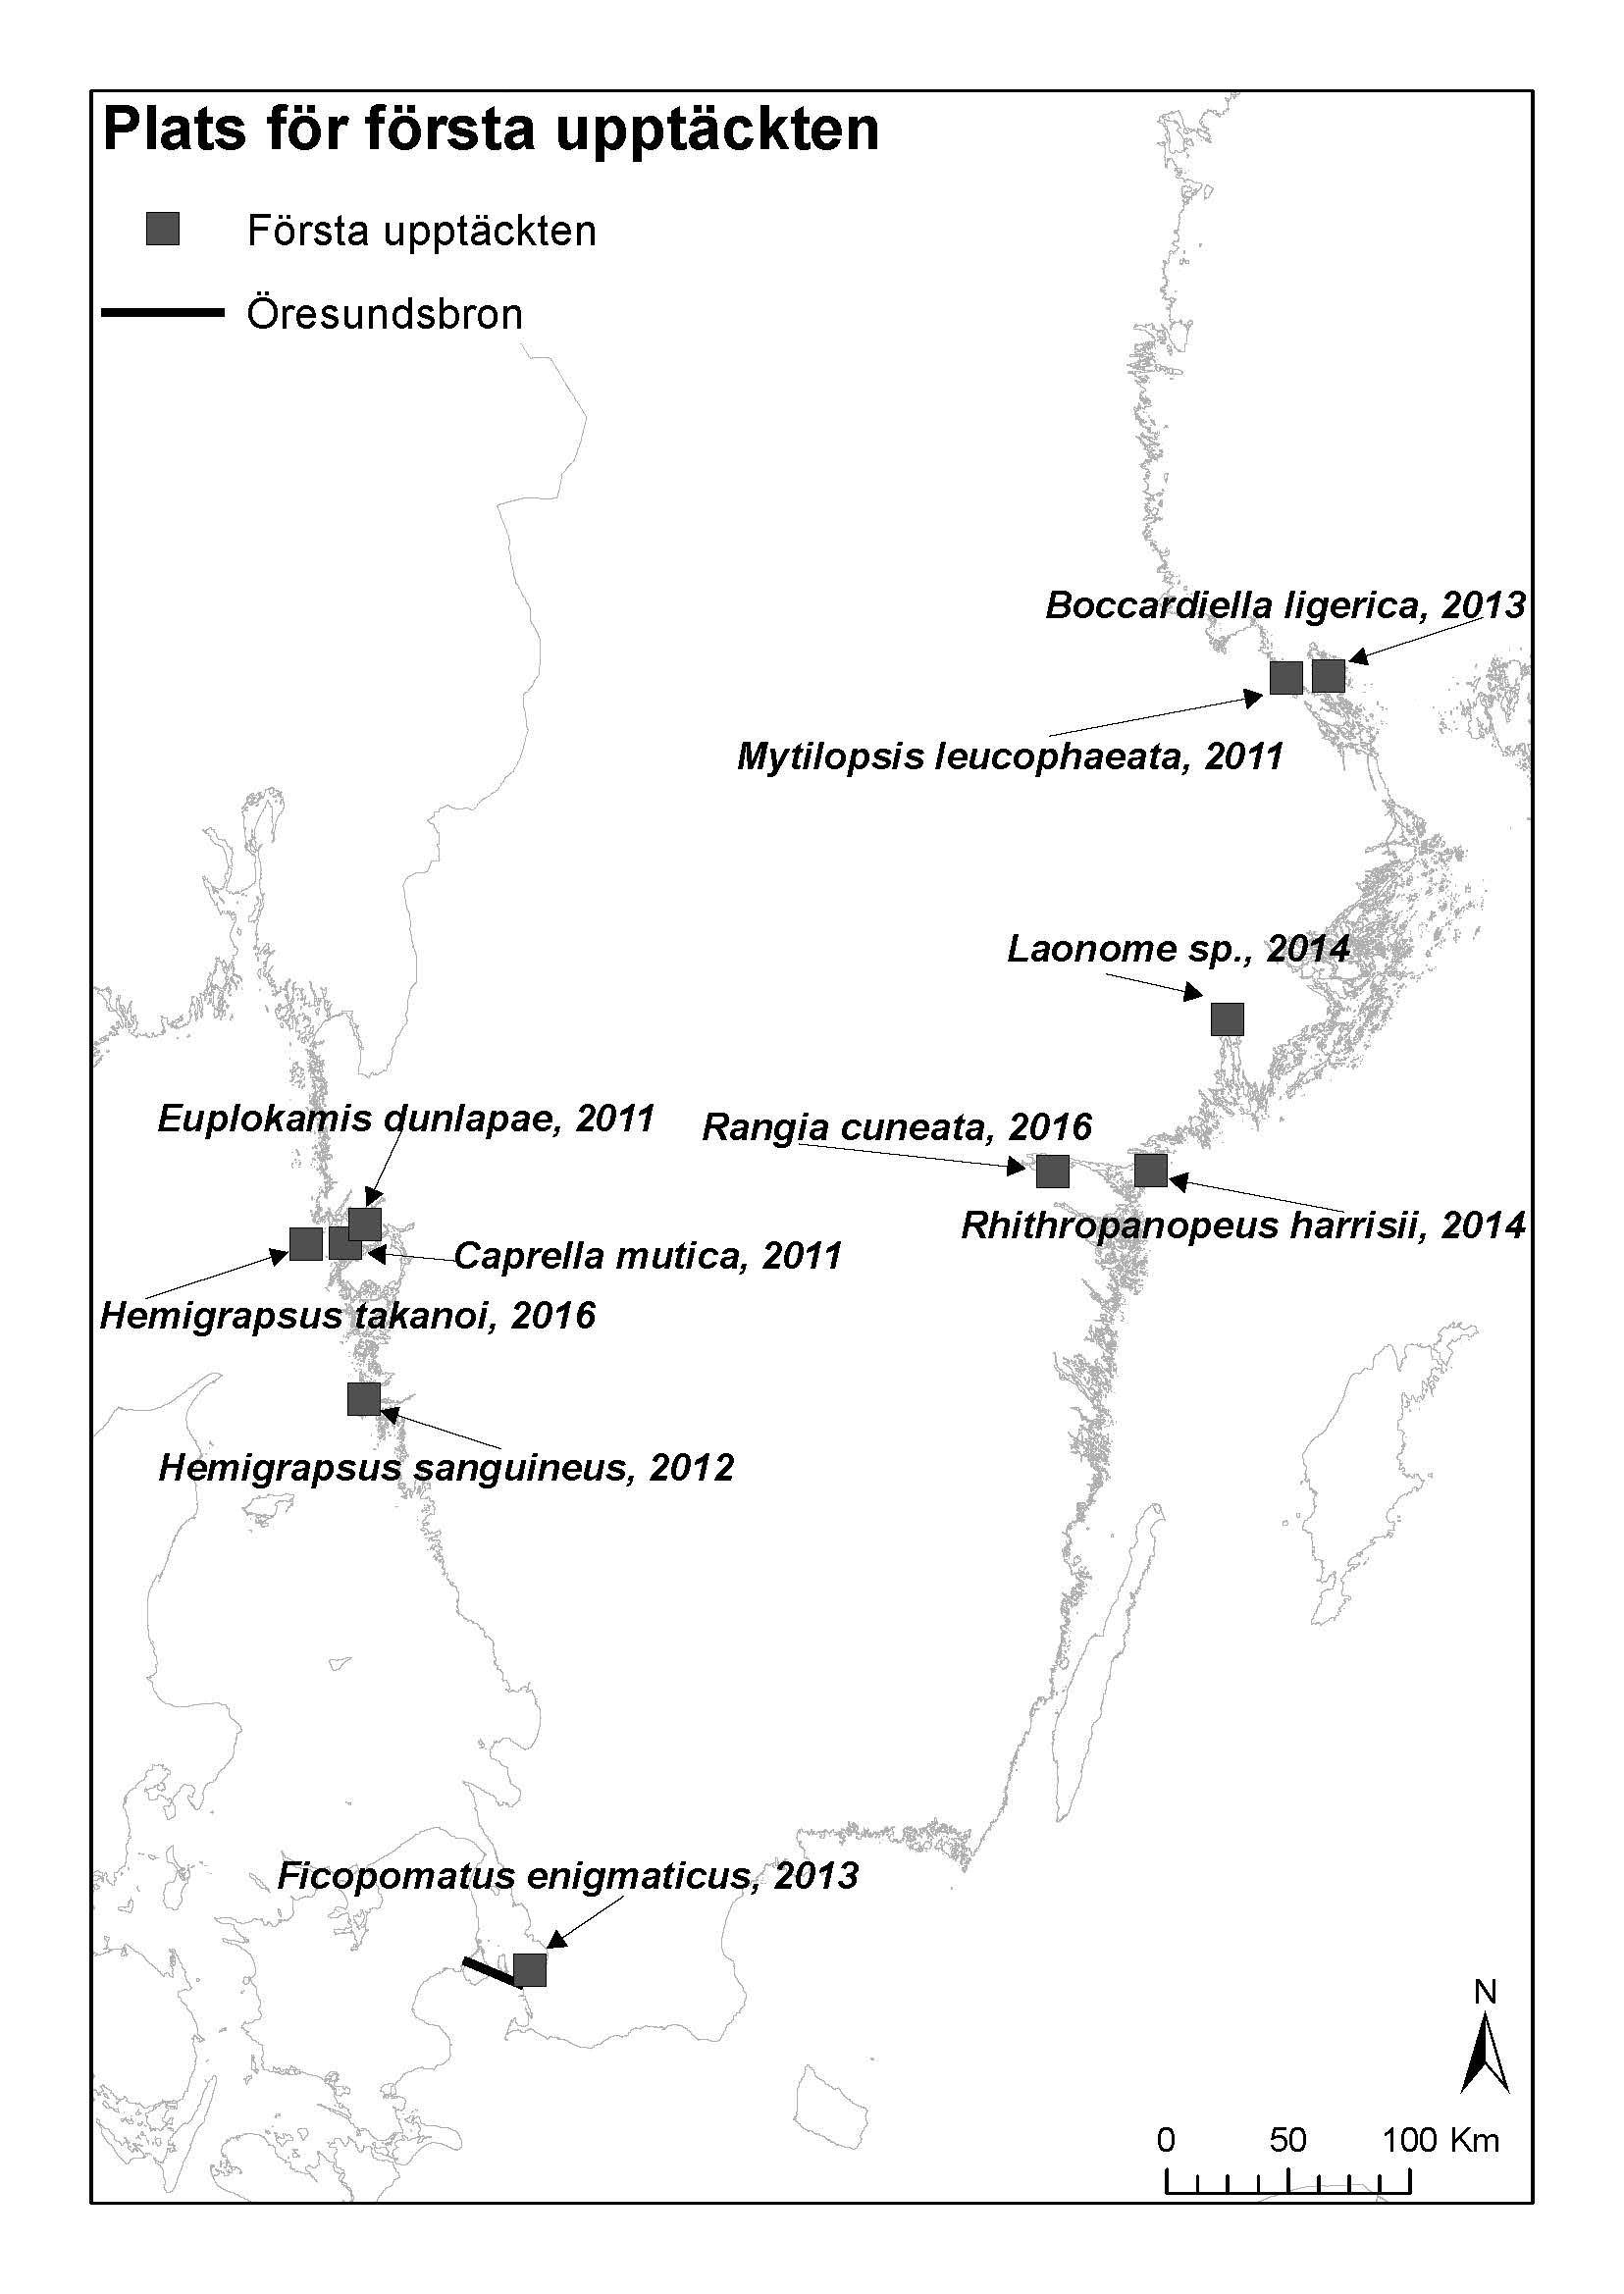
Figur 2. Plats och år för första upptäckt av främmande arter i Östersjön under bedömningsperioden 2011–2016. Öresundsbron är gränsen mellan de två stora förvaltningsområdena Nordsjön och Östersjön.
2.4. Diskussion
En arts invasion i ett nytt område kan beskrivas genom ett antal obligatoriska, på varandra följande, steg som inkluderar transport, frisläppande och introduktion samt etablering av arten (Colautti 2004). I processen finns ett antal filter som kan förhindra möjliga invasiva arter från att bli etablerade i en ny miljö. Ännu ej etablerade arter kan falla ur systemet om de har problem med fortplantningen på grund av miljöförhållandena i det nya området. I Östersjön kan spridningen och etableringen av främmande arter försvåras av de rådande salthalterna och temperaturen (Holopainen et al. 2016). Konventionen för biologisk mångfald förespråkar en trestegsmodell för att förmildra effekterna av invasiva arter: 1) åtgärder för att förhindra introduktion, 2) om förhindrandet misslyckas är det nödvändigt med tidig upptäckt och utrotning, och 3) om utrotning inte är möjlig ska de negativa effekterna minimeras ochytterligare spridning förhindras. Generellt är det svårt att utrota främmande arter efter introduktionen, därför är den mest kostnadseffektiva förvaltningen att förhindra deras introduktion.
Data på införsel av nya främmande arter under bedömningsperioden 2011-2016 visade att varken Östersjön och Nordsjön når upp till god miljöstatus för indikatorn främmande arter. De introducerade arterna har sina ursprung i olika världshav och brackvattenområden och de har spridits till Östersjön och Nordsjön främst med ballastvatten och fartyg (tabell 1). Ringmasken Boccardiella ligerica (Ferronniere, 1898) dokumenterades första gången i Mexikanska golfen och förekommer numera i brackvatten över hela världen och. Arten verkar dock inte ha någon ekologisk effekt i nya. Den falska vandrarmusslan eller Conrads mussla Mytilopsis leucophaeata (Conrad, 1831) är en typisk brackvattensart, som också har sitt ursprung i Mexikanska golfen. Den klarar av ett brett habitat- och miljöspektrum (Verween & Degraer 2007). Den invasiva amerikanska trågmusslan Rangia cuneate anses härstamma från nordvästra Atlanten, där den framför allt lever i flodmynningar (Verween et al. 2006). Den vitfingrade brackvattenskrabban Rhithropanopeus harrisii (Gould, 1841) härstammar från flodmynningar på Nordamerikas östkust (Roche & Torchin (2007). I sina ursprungsmiljöer lever denna art i sött till bräckt vatten längs amerikanska östkusten, från New Brunswick i Canada till Veracruz i Mexikanska golfen (Roche & Torchin (2007). Laonoa sp. är en rörlevande havsborstmask som ursprungligen finns i flodmynningar vid Australiens kust (Kotta et al. 2015).
Ficopomatus enigmaticus (Fauvel) är en havsborstmask som lever i flodmynningar och brackvatten. Den finns på flera subtropiska och tempererade platser över hela världen (Hove & Weerdenburg 1978). Caprella mutica är en stor märlkräfta som beskrevs först av Schurin (1935) i Peter den stores bukt på den sibiriska kusten av Japanska havet (Willis et al. 2004). Artens naturliga utbredning är i kustvatten i subboreala områden i nordöstra Asien (Arimoto, 1976). Euplokamis dunlapae (Mills 1987) är en liten kammanet som tidigare påträffas tillfälligt i ytvatten i fjordar och vikar längs USA:s och Kanadas västkust (Mackie et al. 1988; Mills 1987). Blåskrabban Hemigrapsus sanguineus (de Haan) (familj Grapsidae) har sitt ursprung i västra Stilla havet och är vanlig i klippiga tidvattensområden längs kusterna i Japan, Korea och tempererade delar av Kina (Ai-yun & Yang 1991). Hemigrapsus takanoi, penselhårskrabban, kommer ursprungligen från Japan och Kina, även om gränserna för dess utbredning fortfarande är oklar (Asakura & Watanabe 2005). Alla dessa nyintroducerade arter kan komma att bli invasiva i framtiden. Mytilopsis leucophaeta och Rangia cuneata är till exempel kända för att orsaka ekonomiska problem i kylvattenintag i Nordsjön och flera av krabborna är mer aggressiva än de inhemska arterna och kan komma att konkurrera ut andra arter. Dock är det ont om dokumentation om effekterna av främmande arter i marina ekosystem (Ojaveer et al. 2016), och därför är det svårt att göra tillförlitliga prognoser på kommande effekter av invasiva arter. Bara vetskap om närvaron av främmande arter räcker inte för att bedöma de lokala effekterna av dem, eftersom effekterna kan variera inom deras utbredningsområde (Katsanevakis et al. 2014). Dessutom kan det ta lång tid från det att en art introducerats i ett område till dess att den börjar ha påverkan på området. Storleken på påverkan kan även minska över tid (Katsanevakis et al. 2014). Att kvantifiera och kartlägga påverkan samt att få större förståelse för hur människan underlättar spridningen av främmande arter skulle underlätta mycket för förvaltare och beslutsfattare i deras beslut om vilka förebyggande och förmildrande åtgärder som bör övervägas (Katsanevakis et al. 2014). Utrotning av redan introducerade, etablerade och spridda främmande arter är inte ett hållbart alternativ för förvaltningen. Förvaltningen bör därför framför allt inrikta sig på att förhindra fler introduktioner av främmande arter, men även på att minimera de negativa effekterna av redan introducerade arter.
AquaNIS samlar och sprider information om arters biologiska egenskaper, gränser för tolerans av olika miljöer, tillgänglighet av molekylära data för identifiering, habitat med mera (Olenin et al. 2016). Flera risker med att använda data från AquaNIS till denna bedömning har identifierats; 1) Brist på information om detektionsmetoderna och deras känslighet och lämplighet för att upptäcka främmande arter. Utan en förståelse för metoderna som använts är det svårt att avgöra deras effektivitet. 2) Begränsad övervakning vid platser där det är högst risk för introduktion av främmande arter, som hamnar och marinor, gör att arter kan missas vid introduktionstillfället. 3) Det finns en möjlig diskrepans mellan när en främmande art först upptäcks och när den faktiska introduktionen skedde. 4) Det finns en möjlig diskrepans mellan var en främmande art upptäcks och var den först introducerades. Det här kan bero på att introduktionen skett flera gånger. En senare introduktion kan påträffas före observation av den första introduktionen, eller så observeras en population som tillkommit efter spridning före den första introduktionen. 5) Tillgängligheten på data varierar mellan länder eftersom processerna för insamling och lagring skiljer sig åt. Citizen science är till exempel olika utbyggt inom EU och nationella rapporteringssystem är olika hårt knutna till AquaNiS. Det här kan resultera i att vissa data saknas och att bilden av antalet nya främmande arter därmed inte blir komplett. 6) Det finns inte tillgång till tillförlitliga data under en tillräckligt lång tidsperiod för att kunna bedöma trender av nya introduktioner över tid. 7) Enbart det första introduktionstillfället per land och vattenområde (Östersjön/Nordsjön) registreras vilket förhindrar analys på mindre geografisk skala.
Det bör tas i beaktande att det i många fall på grund av multipla introduktioner kan vara svårt att avgöra skillnaden mellan en primär introduktion och en sekundär spridning. Det beror på att multipla introduktioner av främmande arter även är möjliga. Dessutom är det ofta svårt att säkerställa om en sekundär spridning beror på mänskliga aktiviteter eller inte. Till exempel observerades krabban Rhithropanopeus harrisii som en ny art i Västra Gotlandshavet år 2014, men eftersom den observerades redan på 1940-talet i Polen, Danmark, Tyskland och Kaliningrad räknas den inte med som en ny introduktion i Helcoms bedömningar.

2.5. Referenser
Ai-Yun, D., Yang, S., (1991) Crabs of the China Seas. China Ocean Press, Bejing.

Arimoto, I., (1976) Taxonomic studies of caprellids (Crustacea, Amphipoda, Caprellidae) found in the Japanese and adjacent waters. Special Publications from the Seto Marine Biological Laboratory, Series III, December 1976, 229 pp.

Asakura, A., Watanabe, S. (2005) Hemigrapsus takanoi, new species, a sibling species of the common Japanese intertidal crab H. penicillatus (Decapoda: Brachyura: Grapsoidea). Journal of Crustacean Biology 25, 279–292.

AquaNIS (2016)“Editorial board,”in Information System on Aquatic Non- Indigenous and Cryptogenic Species (World Wide Web electronic publication). http://www.corpi.ku.lt/databases/aquanis

Black, K.D. (ed.), 2001: Environmental impacts of aquaculture. Sheffield Academic Press, Sheffield.

Borja, Á., Galparsoro, I., Irigoien, X., Iriondo, A., Menchaca, I., Muxika, I., Pascual, M., Quincoces, I., Revilla, M., Germán Rodríguez, J., Santurtún, M., Solaun, O., Uriarte, A., Valencia, V., Zorita, I. (2011) Implementation of the European Marine Strategy Framework Directive: a methodological approach for the assessment of environmental status, from the Basque Country (Bay of Biscay). Marine Pollution Bulletin 62, 889–904.

Colautti, R. I. & MacIsaac, H. J. (2004) A neutral terminology to define invasive species. Diversity and Distribution 10: 135–141.

Helcom 2017. Trends in arrival of new non-indigenous species.HELCOM core indicator report. Online. [Date Viewed 2017-09-25/ http://helcom.fi/baltic-sea-trends/indicators/trends-in-arrival-of-new-non-indigenous-species/. ISSN 2343-2543

Holopainen, R., Lehtiniemi, M., Meier, H.E.M., Albertsson, J., Gorokhova, E., Kotta, J., Viitasalo, M. (2016) Impacts of changing climate on the non-indigenous invertebrates in the northern Baltic Sea by end of the twenty-first century. Biological Invasions 18, 3015-3032.

Hove, H.A. ten, Weerdenburg, J.C.A. (1978) A generic revision of the brackish-water serpulid Ficopomatus Southern 1921 (Polychaeta: Serpulidae), including Mercierella Fauvel 1923, Sphaeropomatus Treadwell 1934, Mercierellopsis Rioja 1954, and Neopomatus Pilla. 1960. Biological Bulletin 154: 96–120.

Katsanevakis, S., Wallentinus, I., Zenetos, A., Leppäkoski, E., Çinar, M.E., Oztürk, B., Grabowski, M., Golani, D., Cardoso, A.C. (2014) Impacts of invasive alien marine species on ecosystem services and biodiversity: a pan-European review. Aquatic Invasions, 9, 391–423.

Kotta J, Kotta I, Bick A et al (2015) Modelling habitat range and seasonality of a new, non-indigenous polychaete Laonome sp. (Sabellida, Sabellidae) in Pärnu Bay, the north-eastern Baltic Sea. Aquatic Invasions 10, 275–285.

Lehtiniemi, M., Ojaveer, H., Galil, D.B., Gollasch, S., McKenzie,S., Minchin, D., Occhipinti-Ambrogi, A., Olenin, S,. Pederson, J. (2015): Dose of truth - Monitoring marine non-indigenous species to serve legislative requirements. Marine Policy, 54, 26–35

Mackie, G.O., Mills, C.E., Singla, C.L. (1988) Structure and function of the prehensile tentilla of Euplokamis (Ctenophora, Cydippida). Zoomorphology 107: 319–337.

Mills, C.E. (1987) Revised classification of the genus Euplokamis Chun 1880 (Ctenophora: Cydippida: Euplokamidae n. fam.) with a decription of the new species Euplokamis dunlapae. Canadian Journal of Zoology 65, 2661–2668.

Naddafi, R., Pettersson, K., Eklöv, P. (2008) Effects of the zebra mussel, an exotic freshwater species, on seston stoichiometry. Limnology and Oceanography 53, 1973–1987

Naturvårdsverket 2014. Invasiva främmande arter. Redovisning av ett regeringsuppdrag HANDLINGSPLAN 2014-12-18 -Ärendenr: NV-00684-14

Ojaveer, H., Olenin, S., Narscius, A., Florin, A-B., Ezhova, E., Gollasch, S., Jensen, KR, Lehtiniemi, M., Minchin, D., Normant-Saremba, M., Strake S. (2017) Dynamics of biological invasions and pathways over time: a case study of a temperate coastal sea. Biological Invasions, 19, 799-813.

Olenin, S, Alemany, F., Cardoso, A.C., Gollasch, S., Goulletquer, P., Lehtiniemi, M., McCollin, T., Minchin, D., Jensen, K., Stankiewicz, M., Wallentinus, I. & Aleksandrov, B. (2010) Marine strategy framework directive—task group 2 report. Non-indigenous species, Office for Official Publications of the European Communities, Luxembourg. doi:10.2788/87092.

Olenin, S., Narščius, A., Minchin, D., David, M., Galil,B., Gollasch,S., et al. (2014). Making non-indigenous species information system spractical for management and useful for research: an aquatic perspective. Biological Conservation, 173, 98–107.

Olenin. S., Narščius A., Gollasch S, Lehtiniemi M, Marchini A, Minchin D, Srėbalienė G 2016: New Arrivals: An Indicator for Non-indigenous Species Introductions at Different Geographical Scales. Frontiers in Marine Science 3: 208 DOI=10.3389/fmars.2016.00208.

Olenin S., Gollasch S., Lehtiniemi M., Sapota M., Zaiko A. (2017) Biological invasions. In: Snoeijs-Leijonmalm P., Schubert H., Radziejewska T. (eds) Biological Oceanography of the Baltic Sea. Springer, Dordrecht. Doi, 10.1007/978-94-007-0668-2_5.

OSPAR. (2016) Trends in new records of non-indigenous species.

Roche, D.G., Torchin, M.E. (2007) Established population of the North American Harris mud crab, Rhithropanopeus harrisii (Gould 1841) (Crustacea: Brachyura: Xanthidae) in the Panama Canal. Aquatic Invasions 2, 155-161.

Schurin, A., (1935) Zur fauna der Caprelliden der Bucht Peters des Grossen (Japanisches Meer). Zoologisches Anzeiger, 122, 198-203.

Verween, A., Kerckhof, F., Vincx, M., and Degraer, S. 2006. First European Record of the Invasive Brackish Water Clam Rangia cuneata (G.B. Sowerby I, 1831) (Mollusca: Bivalvia), Aquatic Invasions, 198–203.

Verween, A., Vincx, M., Degraer, S. (2007) The effect of temperature and salinity on the survival of Mytilopsis leucophaeata larvae (Mollusca, Bivalvia): the search for environmental limits. Journal of Experimental Marine Biology and Ecology 348, 111-120.

Williams, F., Eschen, R., Harris, A., Djeddour, D., Pratt, C., Shaw, R.S., Varia, S., Lamontagne-Godwin, J., Thomas, S.E., Murphy, S.T. (2010) The economic cost of invasive non-native species on Great Britain. CABI Project No. VM10066.

Willis, K.J., Cook, E.J., Lozano-Fernandez, M., Takeuchi, I. (2004) First record of the alien caprellid amphipod, Caprella mutica, for the UK Journal of the Marine Biological Association UK, 1027-1028.
Zaiko, A., Lehtiniemi, M., Narščius, A., Olenin, S. (2011) Assessment of bioinvasion impacts on a regional scale: a comparative approach. Biological Invasions DOI 10.1007/s10530-010-9928-z

